Приложение 1
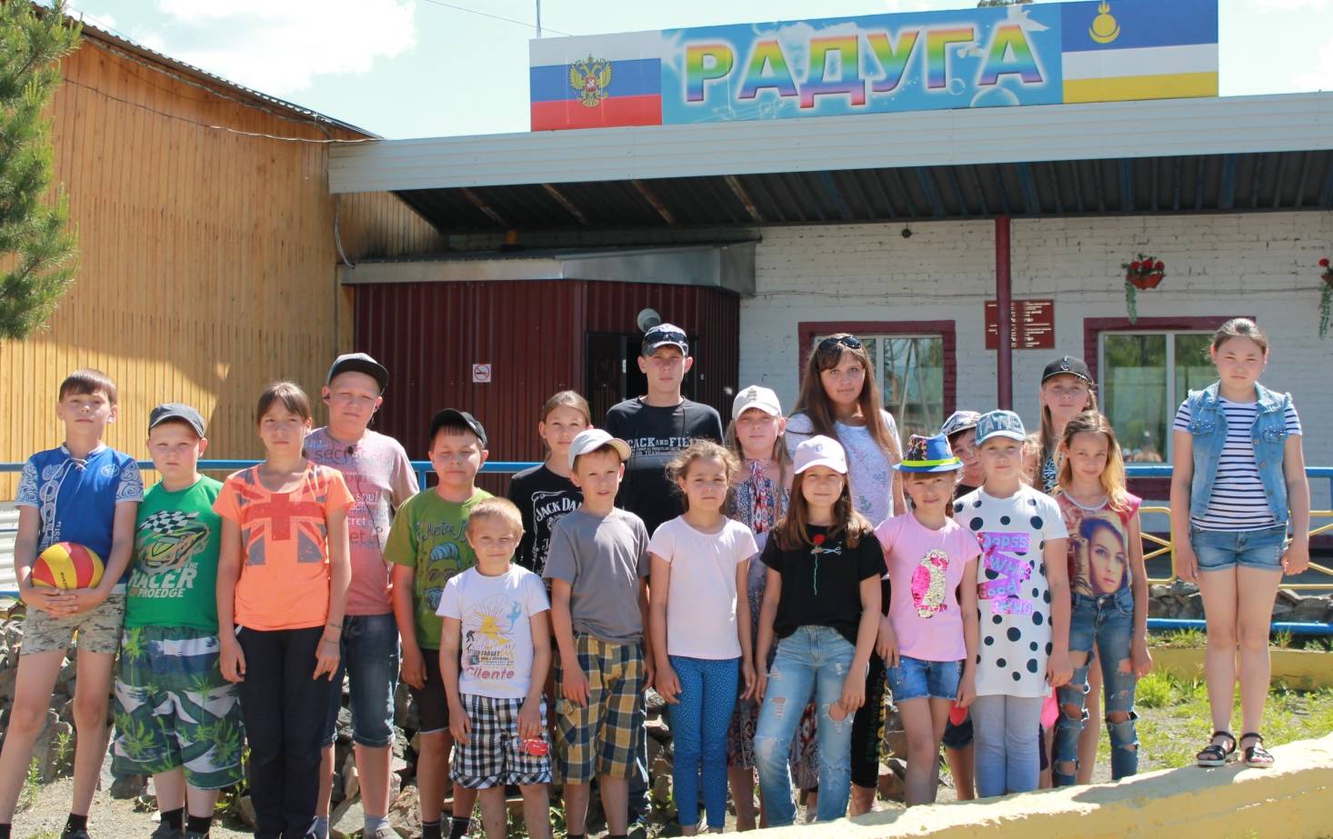
Отряд «Радужные патриоты» - 2018 года.

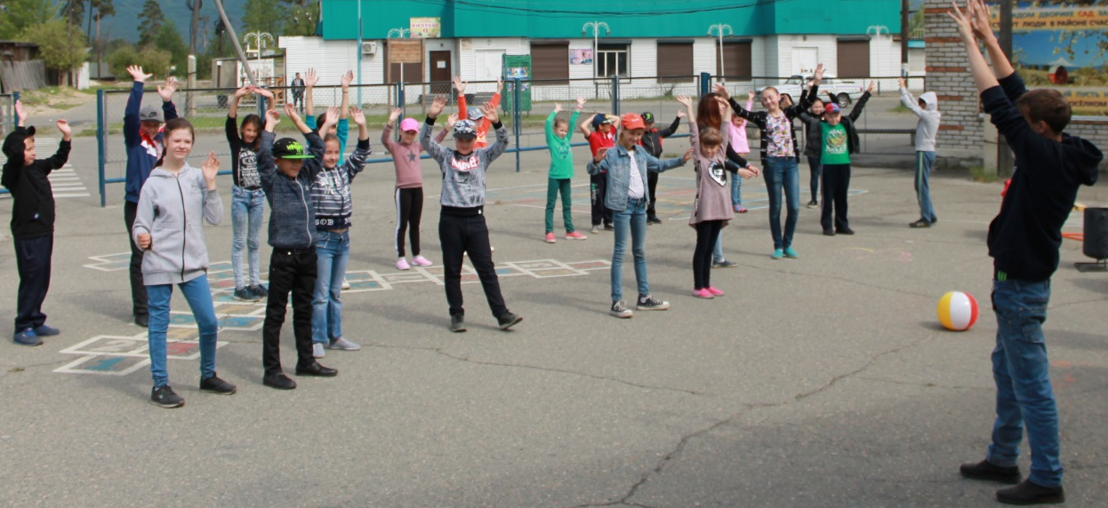
Утренние зарядки

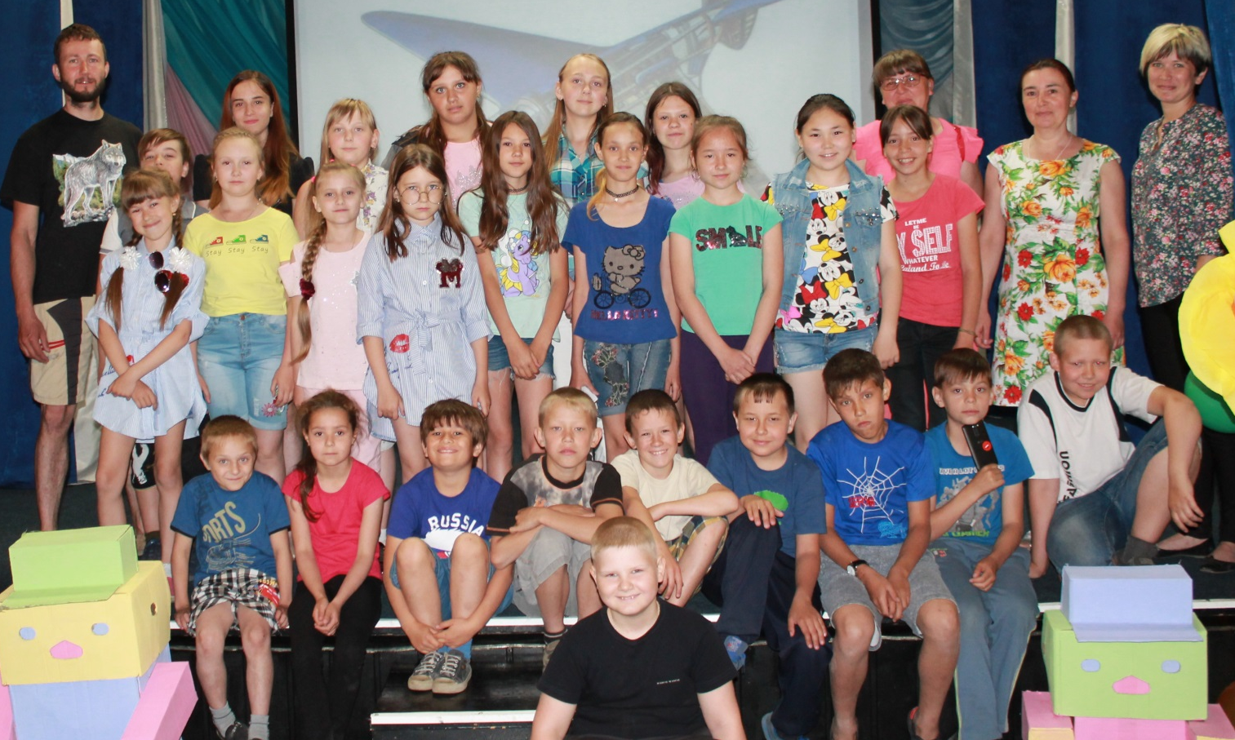
07.06. – встреча с пилотом Филипповым К.В.

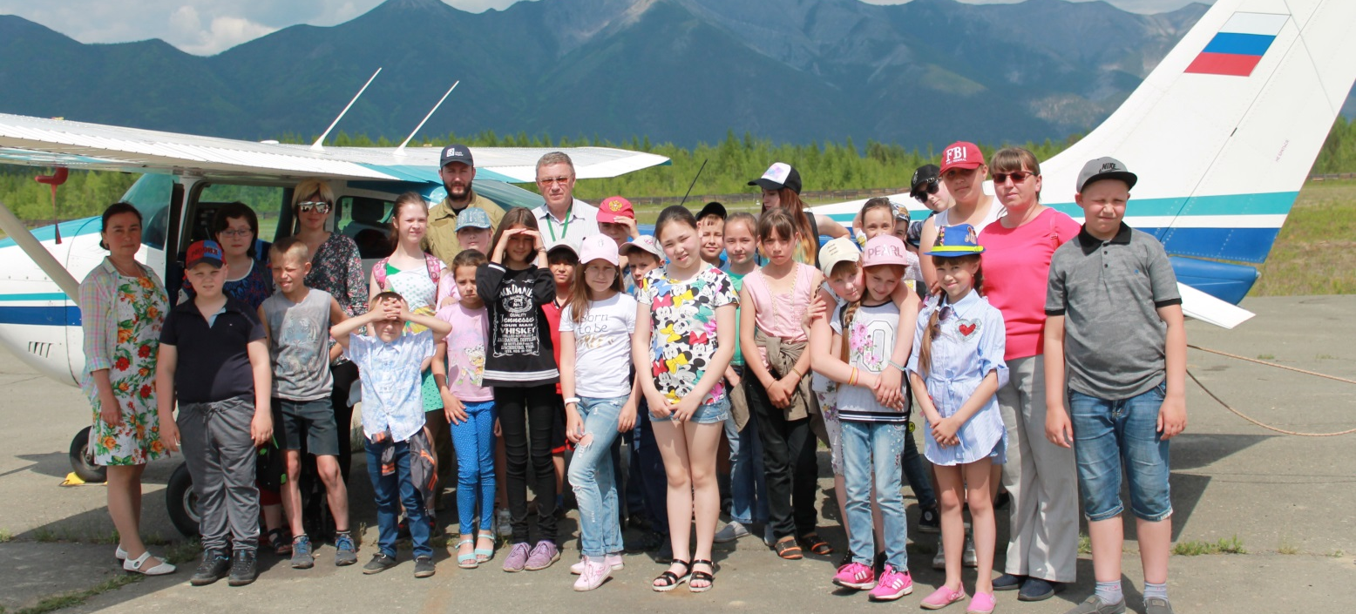
08.06. – экскурсия в аэропорт Таксимо.

